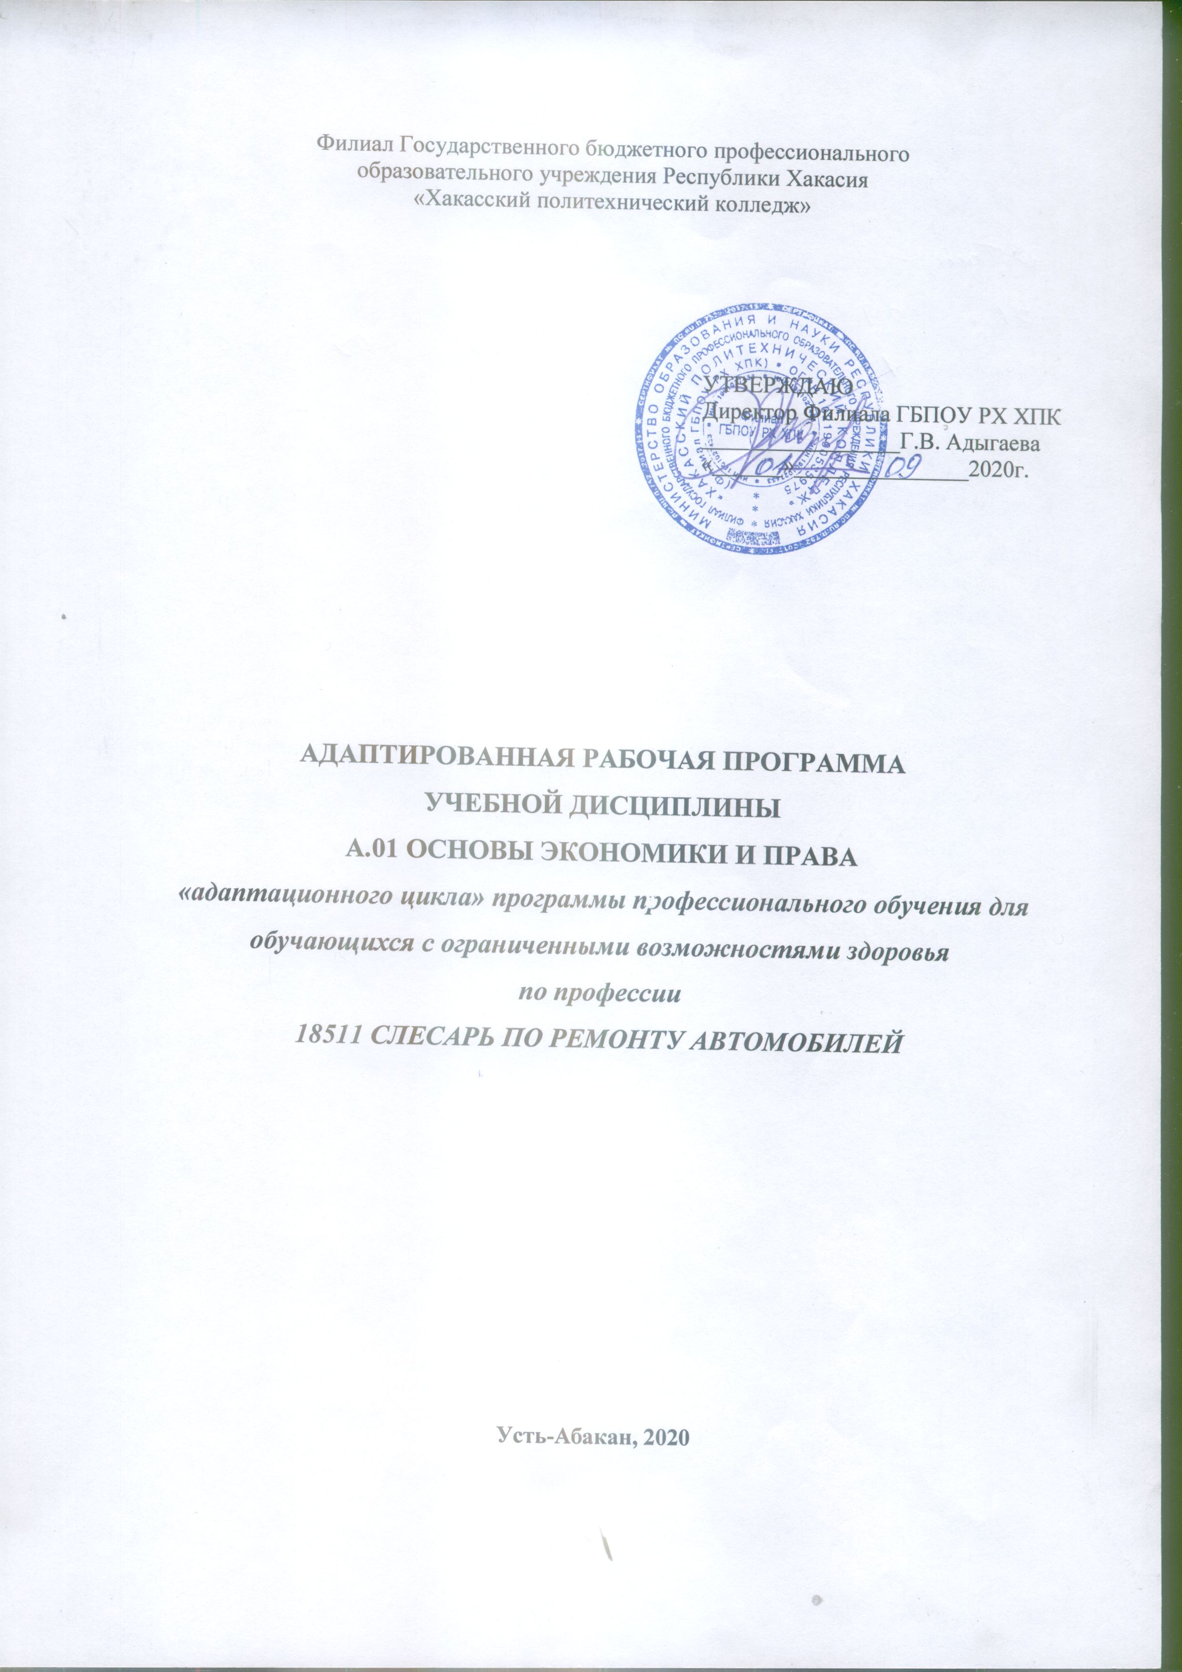

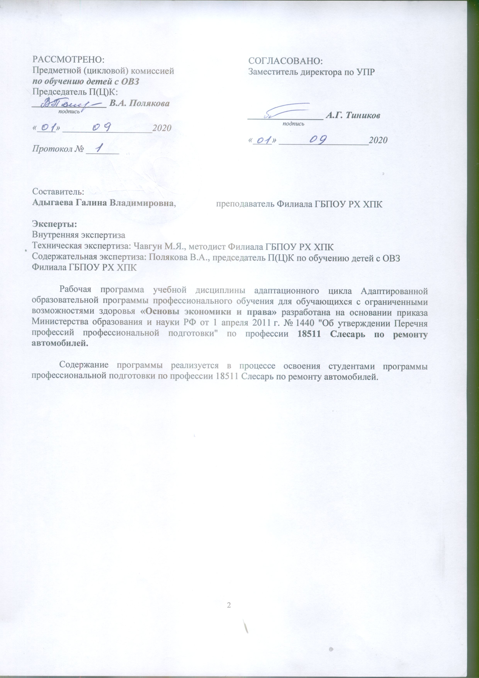

СОДЕРЖАНИЕ

Пояснительная записка 4
ТЕМАТИЧЕСКИЙ (ПОУРОЧНЫЙ) ПЛАН 6
СОДЕРЖАНИЕ УЧЕБНОЙ ДИСЦИПЛИНЫ 7
СОДЕРЖАНИЕ ПРОФИЛЬНОЙ СОСТАВЛЯЮЩЕЙ 8
ТРЕБОВАНИЯ К РЕЗУЛЬТАТАМ ОБУЧЕНИЯ 9
УСЛОВИЯ РЕАЛИЗАЦИИ ПРОГРАММЫ ДИСЦИПЛИНЫ 10
КОНКРЕТИЗАЦИЯ РЕЗУЛЬТАТОВ ОСВОЕНИЯ ДИСЦИПЛИНЫ 11
ТЕХНОЛОГИИ ФОРМИРОВАНИЯ ОК 12
ЛИСТ ИЗМЕНЕНИЙ И ДОПОЛНЕНИЙ, ВНЕСЕННЫХ В РАБОЧУЮ ПРОГРАММУ 13

Пояснительная записка
Рабочая программа учебной дисциплины «Основы экономика и права» (далее программа УД) – является частью основной профессиональной образовательной программы Филиала ГБПОУ РХ ХПК по профессии 18511 Слесарь по ремонту автомобилей, разработанной на основании приказа от 29 октября 2001 года № 3477 «Об утверждении перечня профессий профессиональной подготовки». Цели:
- формирование элементарного уровня экономической и правовой грамотности, необходимого для адаптации учащихся в современных социально-экономических условиях;
- выработка адекватных представлений о повседневной экономической и правовой действительности;
- обретение опыта в анализе конкретных экономических и правовых ситуаций;
- формирование умений делать экономический и правовой выбор, принимать самостоятельные экономические и правовые решения в личной жизни, думать «по-хозяйски»;
- освоение первоначальных практических навыков грамотного потребительского поведения, формирование потребительской культуры.
В программе представлены три раздела: «Экономика и право как наука», «Человек и собственность», «Человек как потребитель», «Человек и трудовая деятельность», «Социальная сфера», «Налоговая система». Общий объем курса -34 часа. Содержание каждого из разделов распределено по семестрам и имеет соответствующую тематическую рубрикацию. В соответствии с темами предлагается словарь терминов и понятий.
Основные умения учащихся, которыми они должны овладеть:
- отличать экономические термины от неэкономических;
- объяснять связь повседневных жизненных ситуаций с экономикой и правом;
- различать элементы натурального хозяйства в жизни своей семьи (называть, что семья сама производит и сама же потребляет);
- принимать рациональные решения по конкретным ситуациям, связанным с разделением домашнего труда;
- решать задачи экономического и правового содержания;
- различать признаки традиционной, плановой и рыночной экономики.
- устанавливать вид рынка в зависимости от степени его конкурентности;
- заполнять формы документов на приватизацию жилья;
- ориентироваться в сокращенных обозначениях названий современных фирм;
- заполнять бланк трудового контракта;
- правильно заполнять бланк для постановки на учет в службе занятости.
В филиале ГБПОУ РХ ХПК на дисциплину «Основы экономики и права» по профессиям среднего профессионального образования отводится 34 часа, в том числе 34 часа аудиторной нагрузки в соответствии с разъяснениями по реализации федерального государственного образовательного стандарта среднего (полного) общего образования (профильное обучение) в пределах ОПОП среднего профессионального образования.
Основу данной программы составляет содержание, согласованное с требованиями федерального компонента стандарта среднего общего образования базового уровня.
В профильную составляющую входит профессионально направленное содержание, необходимое для усвоения профессиональной образовательной программы, формирования у обучающихся профессиональных компетенций.
В программе теоретические сведения дополняются демонстрациями и практическими работами.
Программа содержит тематический план, отражающий количество часов, выделяемое на изучение дисциплины «Основы экономики и права» при овладении студентами профессии «Слесарь по ремонту автомобилей».
Резерв времени не предусмотрен.
Контроль качества освоения дисциплины «Этика и психология профессионального общения» проводится в процессе текущего контроля и промежуточной аттестации.
Текущий контроль проводится в пределах учебного времени, отведенного на дисциплину, как традиционными, так и инновационными методами, включая компьютерное тестирование. Результаты текущего контроля учитываются при подведении итогов по дисциплине.
Промежуточная аттестация проводится в форме зачета по итогам изучения дисциплины в конце учебного года.
Зачет по дисциплине проводится за счет времени, отведенного на её освоение, и выставляется на основании итогового теста и проведения деловой игры.

ТЕМАТИЧЕСКИЙ (ПОУРОЧНЫЙ) ПЛАН
№ урока | Название разделов и тем | Макс.учебн.нагрузка студ. (час)  , | Самостоятельная учебная работа студентов, час. | Кол-во обязательной аудиторной учебной нагрузки при очной форме обучения, часы
 |  |  |  | Всего | в т.ч. лаборат.  и практич-ие занятия
1 | 2 | 3 | 4 | 5 | 6
 | Раздел 1. Экономика и право как науки. | 10 |  | 10
1 | Тема 1.1. Понятие об экономике. | 2 |  | 2
2 | Тема 1.2. Понятие о праве. | 2 |  | 2
3 | Тема 1.3. Конституция РФ. | 2 |  | 2
4 | Тема 1.4. Производство. Производительность. | 2 |  | 2
5 | Тема 1.5. Разграничение потребности и ограничение возможности. | 2 |  | 2
 | Раздел 2. Человек и собственность. | 8 |  | 8
6. | Тема 2.1. Понятие собственности. Частная собственность. | 2 |  | 2
7. | Тема 2.2. Приватизация. | 2 |  | 2
8. | Тема 2.3. Этапы приватизации. | 2 |  | 2
9. | Тема 2.4. Приватизация жилья. | 2 |  | 2 | 2
 | Раздел 3. Человек как потребитель. | 6 |  | 6
10. | Тема 3.1. Основные виды потребностей. | 2 |  | 2 | 1
11. | Тема 3.2. Доходы и расходы семьи. | 2 |  | 2
12. | Тема 3.3. Минимальный потребительский бюджет. | 2 |  | 2
 | Раздел 4. Человек и трудовая деятельность. | 4 |  | 4
13. | Тема 4.1. Рынок труда. Особенности рынка труда. | 2 |  | 2
14. | Тема 4.2. Безработица. | 2 |  | 2 | 2
 | Раздел 5. Социальная сфера. | 4 |  | 4
15. | Тема 5.1. Задачи правительства в области соц. политики. | 2 |  | 2
16. | Тема 5.2. Основные категории нуждающихся. Оформление документов на соц. помощь. | 2 |  | 2 | 2
 | Раздел 6. Налоговая система. | 2 |  | 2
17. | Тема 6.1. Понятие о налогах. | 2 |  | 2
 | Итого: | 34 |  | 34 | 7

СОДЕРЖАНИЕ УЧЕБНОЙ ДИСЦИПЛИНЫ

Раздел 1. Экономика и право как науки.
Тема 1.1. Понятие об экономике.
Тема 1.2. Понятие о праве.
Тема 1.3. Конституция РФ.
Тема 1.4. Производство. Производительность.
Тема 1.5. Разграничение потребности и ограничение возможности.
Демонстрации: мультимедийный показ презентации по курсу «Основы экономики и права».
Практические занятия:
- прохождение теста: Конституция РФ.
Раздел 2. Человек и собственность.
Тема 2.1. Понятие собственности. Частная собственность.
Тема 2.2. Приватизация.
Тема 2.3. Этапы приватизации.
Тема 2.4. Приватизация жилья.
Демонстрации: мультимедийный показ презентации по курсу «Основы экономики и права»
Раздел 3. Человек как потребитель.
Тема 3.1. Основные виды потребностей.
Тема 3.2. Доходы и расходы семьи.
Тема 3.3. Минимальный потребительский бюджет.
Демонстрации: мультимедийный показ презентации по курсу «Основы экономики и права».
Практические занятия:
- Практическое занятие «Формирование потребительского бюджета семьи».
Раздел 4. Человек и трудовая деятельность.
Тема 4.1. Рынок труда. Особенности рынка труда.
Тема 4.2. Безработица.
Демонстрации: мультимедийный показ презентации по курсу «Основы экономики и права».
Практические занятия:
- Экскурсия в Центр занятости.
Раздел 5. Социальная сфера.
Тема 5.1. Задачи правительства в области соц. политики.
Тема 5.2. Основные категории нуждающихся. Оформление документов на соц. помощь.
Демонстрации: мультимедийный показ презентации по курсу «Основы экономики и права».
Практические занятия:
- Оформление документов на соц. помощь.
Раздел 6. Налоговая система.
Тема 6.1. Понятие о налогах.
Демонстрации: мультимедийный показ презентации по курсу «Основы экономики и права».
Практические занятия:
- Итоговое занятие – зачет.

СОДЕРЖАНИЕ ПРОФИЛЬНОЙ СОСТАВЛЯЮЩЕЙ
для профессии 18511 Слесарь по ремонту автомобилей

Рабочая программа позволяет обеспечить студентов занятиями, умениями, профессиональными компетенциями, необходимыми для изучения специальных дисциплин, профессиональных модулей, освоения основных видов профессиональной деятельности.
Рабочая программа содержит требования к результатам освоения учебной дисциплины «Основы экономики и права», обязательную аудиторную учебную нагрузку студента, формы и методы контроля и оценки результатов обучения.
В тематическом плане раскрывается последовательность изучения тем, объем учебного материала.
В рабочей программе представлены условия реализации учебной дисциплины: требования к минимальному материально – техническому оснащению, в том числе информационно – коммуникационному. Список литературы содержит информацию о печатных и электронных изданиях основной и дополнительной учебной литературе, соответствующей предъявляемых к ней требованиям, по разделам (темам) дисциплины.
Рабочая программа содержит требования к уровню освоения учебной дисциплины, а именно: применять в профессиональной деятельности экономические знания, законодательство РФ.

ТРЕБОВАНИЯ К РЕЗУЛЬТАТАМ ОБУЧЕНИЯ

Контроль и оценка результатов освоения учебной дисциплины осуществляются преподавателем в процессе проведения практических занятий, а также выполнения обучающимися индивидуальных заданий.

Результаты обучения  (освоенные умения, усвоенные  знания) | Формы и методы контроля  и оценки результатов обучения
умения:  ориентироваться в общих вопросах экономики | экспертное наблюдение и оценка на практических занятиях
применять экономические и правовые знания при освоении профессиональных модулей и в профессиональной деятельности | экспертное наблюдение и оценка на практических занятиях
рассчитывать основные технико-экономические показатели в пределах выполняемой профессиональной деятельности | экспертное наблюдение и оценка на практических занятиях
защищать свои трудовые права в рамках действующего законодательства | экспертное наблюдение и оценка на практических занятиях
знания:  основных принципов рыночной экономики;  особенностей формирования, характеристики совре-  менного состояния и перспектив развития транспорта;  принципов деятельности, видов, характеристики и основных показателей деятельности в рамках профессии;  законодательных актов и других нормативных документов, регулирующих правоотношения в области профессиональной деятельности;  основных положений законодательства, регулирующего трудовые отношения форм оплаты труда | устный опрос, оценка выполнения сообщений или презентаций

В процессе освоения дисциплины у студентов должны формироваться общие компетенции (ОК):
ОК 2–организовывать собственную деятельность, исходя из цели и способов ее достижения, определенных руководителем;
ОК3–анализировать рабочую ситуацию, осуществлять текущий и итоговый контроль, оценку и коррекцию собственной деятельности, нести ответственность за результаты своей работы;
ОК 5 – использовать информационно-коммуникационные технологии в профессиональной деятельности;
ОК 6 – работать в команде, эффективно общаться с коллегами, руководством, клиентами.

УСЛОВИЯ РЕАЛИЗАЦИИ ПРОГРАММЫ ДИСЦИПЛИНЫ
Требования к минимальному материально-техническому обеспечению
Реализация программы дисциплины требует наличия учебного кабинета.
Оборудование учебного кабинета:
- Посадочные места по количеству учащихся;
- Рабочее место преподавателя;
- Доска, мел для наглядных примеров.
Технические средства обучения:
- Мультимедиа-проектор;
Информационное обеспечение обучения
Основные источники.
1.Экономика. 10-11 классы. Учебник: Базовый курс / Автономов В.С. -М.: —, 2017. — 240 с.
Дополнительные источники
1.Волков О.И., Скляренко В.К. Экономика предприятия: Курс лекций.- М.: ИНФРА-М, 2017.-280 с.
2.Савицкая Г.В. Анализ хозяйственной деятельности предприятия:? Учебник. 3-е изд., испр. и доп.- М.: ИНФРА-М, 2016.- 330 с.
3.Кнышова Е.Н., Панфилова Е.Е. Экономика организации: Учебник.- М.:⎯ Форум: ИНФРА-М, 2017.- 336с.
4.Слагода В.Г. Основы экономики: Учеб.- 2-е изд., испр.- М.: Форум:⎯ ИНФРА-М, 2016.- 224с
5.Мелихова Л.В. Правовое обеспечение профессиональной деятельности:⎯ Учеб. пособие.- Ростов н/Д.: Феникс, 2018.- 320 с.
6.Сорк Д.М., Заморенова Н.Г., Белоусов Е.Н. Правовое регулирование⎯ хозяйственной деятельности: Учебник для сред. проф. образования.- 2- е изд., стер.- М.: Академия, 2016.-208 с.
7.Скляренко В.К., Прудников В.М. Экономика предприятия: Конспект⎯ лекций.- М.: ИНФРА- М, 2018.- 208 с.
Интернет- ресурсы:
1.http://reconomica.ru/экономика/статистика/безработица-в-россии-2018/BiblioFond.ru
2.https://a.pr-cy.ru/rudocs.exdat.com/Viemulritic.1970.wen.ru
3.https://nsportal.ru/shkola/obshchestvoznanie/library/2015/01/08/razrabotka-uroka-konstitutsiya-rossiyskoy-federatsiiBestpravo.ru
Приложение 1

КОНКРЕТИЗАЦИЯ РЕЗУЛЬТАТОВ ОСВОЕНИЯ ДИСЦИПЛИНЫ

Уметь: | - ориентироваться в общих вопросах экономики сферы обслуживания и организаций сферы обслуживания;  - применять экономические и правовые знания при освоении профессиональных модулей и в профессиональной деятельности;  - защищать свои трудовые права в рамках действующего законодательства;
Знать: | - понятия спроса и предложения на рынке услуг;  - особенности формирования, характеристику современного состояния и перспективы развития сферы обслуживания и услуг парикмахерских;  - законодательные акты и другие нормативные документы, регулирующие правоотношения в области профессиональной деятельности;  - основные положения законодательства, регулирующего трудовые отношения;  - типовые локальные акты организации;  - организационно-правовые форм организаций;  - формы оплаты труда.
Практическая работа студента | Прохождение теста (Конституция РФ),  Экскурсии;  Оформление документов

Приложение 2

ТЕХНОЛОГИИ ФОРМИРОВАНИЯ ОК

Название ОК | Технологии формирования ОК  (на учебных занятиях)
ОК 2. Организовывать собственную деятельность, исходя из цели и способов ее достижения, определенных руководителем. | Технология индивидуального обучения.
ОК 3. Анализировать рабочую ситуацию, осуществлять текущий и итоговый контроль, оценку и коррекцию собственной деятельности, нести ответственность за результаты своей работы. | Выполнение практических заданий.
ОК 5. Использовать информационно-коммуникационные технологии в профессиональной  деятельности. | Технология индивидуального обучения.
ОК 6. Работать в команде, эффективно общаться с коллегами, руководством, клиентами. | Игровая деятельность; постановочные действия.

ЛИСТ ИЗМЕНЕНИЙ И ДОПОЛНЕНИЙ, ВНЕСЕННЫХ В РАБОЧУЮ ПРОГРАММУ

№ изменения, дата внесения изменения; № страницы с изменением
БЫЛО | СТАЛО
Основание
Подпись лица внесшего изменения

Разъяснения по реализации федерального государственного образовательного стандарта среднего (полного) общего образования (профильное обучение) в пределах основных профессиональных образовательных программ начального профессионального или среднего профессионального образования, формируемых на основе федерального государственного образовательного стандарта начального профессионального и среднего профессионального образования, одобреными Научно-методическим советом Центра начального, среднего, высшего и дополнительного профессионального образования ФГУ «ФИРО» (Протокол № 1 от «03» февраля 2011 г.)

